

ПРАВИТЕЛЬСТВО ЧУКОТСКОГО АВТОНОМНОГО ОКРУГА

П О С Т А Н О В Л Е Н И Е

от | 20 февраля 2019 года | № | 75 | г. Анадырь

Об утверждении Положения и Паспорта памятника природы регионального значения «Айонский»

В соответствии со статьями 2 и 26 Федерального закона от 14 марта 1995 года № 33-ФЗ «Об особо охраняемых природных территориях», Законом Чукотского автономного округа от 25 апреля 2017 года № 28-ОЗ «О регулировании отдельных вопросов в области организации, охраны и использования особо охраняемых природных территорий в Чукотском автономном округе», в целях реализации пункта 3 Постановления Правительства Чукотского автономного округа от 28 июня 2011 года № 273 «О памятниках природы регионального значения Чукотского автономного округа, образованных до 2007 года», Правительство Чукотского автономного округа

ПОСТАНОВЛЯЕТ:

1. Утвердить:
1) Положение о памятнике природы регионального значения «Айонский» согласно приложению 1 к настоящему постановлению;
2) Паспорт памятника природы регионального значения «Айонский» согласно приложению 2 к настоящему постановлению.
2. Признать утратившим силу пункт 12 Перечня памятников природы регионального значения Чукотского автономного округа, образованных до 2007 года, приложения 1 к Постановлению Правительства Чукотского автономного округа от 28 июня 2011 года № 273 «О памятниках природы регионального значения Чукотского автономного округа, образованных до 2007 года».
3. Контроль за исполнением настоящего постановления возложить на Департамент промышленной и сельскохозяйственной политики Чукотского автономного округа (Соболев М.Ю.).

Председатель Правительства | Р.В. Копин

Приложение 1
к Постановлению Правительства
Чукотского автономного округа
от 20 февраля 2019 года № 75

ПОЛОЖЕНИЕ
о памятнике природы регионального значения «Айонский»

1. Общие положения

1. Настоящее Положение разработано в соответствии с Земельным кодексом Российской Федерации, федеральными законами от 10 января 2002 года № 7-ФЗ «Об охране окружающей среды», от 14 марта 1995 года № 33-ФЗ «Об особо охраняемых природных территориях», Законом Чукотского автономного округа от 25 апреля 2017 года № 28-ОЗ «О регулировании отдельных вопросов в области организации, охраны и использования особо охраняемых природных территорий в Чукотском автономном округе», Постановлением Правительства Чукотского автономного округа от 28 июня 2011 года № 273 «О памятниках природы регионального значения Чукотского автономного округа, образованных до 2007 года», определяет цели объявления природного комплекса «Айонский» памятником природы регионального значения (далее - Памятник природы) и режим особой охраны его территории, а также содержит сведения о площади и описание местонахождения Памятника природы.
2. Памятник природы образован решением исполнительного Комитета Магаданского областного Совета народных депутатов от 8 июля 1983 года № 296 «О признании редких и достопримечательных объектов памятниками природы».
3. Памятник природы расположен на территории городского округа Певек, в западной части острова Айон. Территория памятника включает западные и южные склоны высокой песчаной террасы на западном побережье острова Айон (крупного останца шельфовой равнины) к югу от поселка Айон, с прилегающими водоразделами, глубоко врезанными озерными котловинами и речными долинами, участком эоловых песков.
4. Площадь Памятника природы составляет 13 га, профиль – ботанический, категория занимаемых земель – земли сельскохозяйственного назначения.
5. Схема расположения, схема границы, описание характерных точек границы и координаты поворотных точек границы Памятника природы указаны в приложении к настоящему Положению.
6. Памятник природы находится в ведении Департамента промышленной и сельскохозяйственной политики Чукотского автономного округа (далее – Департамент).
7. Объявление территории Памятником природы не влечет за собой изъятие у собственников, землепользователей и арендаторов занимаемых ими земельных участков.
8. В целях предотвращения неблагоприятных антропогенных воздействий на Памятник природы на прилегающих к нему земельных участках и водных объектах создаются охранные зоны. Решение о создании охранной зоны Памятника природы и об установлении ее границы принимается Губернатором-Председателем Правительства Чукотского автономного округа.
9. На территории Памятника природы и в границах его охранной зоны в соответствии с Федеральным законом от 14 марта 1995 года № 33-ФЗ «Об особо охраняемых природных территориях» запрещается всякая деятельность, влекущая за собой нарушение сохранности Памятника природы.
10. Особенности расположения и функционирования Памятника природы подлежат обязательному учету при разработке планов и перспектив экономического и социального развития, подготовке документов территориального планирования Чукотского автономного округа и городского округа Певек, лесохозяйственных регламентов и проектов освоения лесов, инвентаризации земель, а также схем землеустройства, охотустройства и водопользования.
11. Изменение границ, реорганизация или ликвидация Памятника природы осуществляется решениями Правительства Чукотского автономного округа по основаниям, установленным статьей 7 Закон Чукотского автономного округа от 25 апреля 2017 года № 28-ОЗ «О регулировании отдельных вопросов в области организации, охраны и использования особо охраняемых природных территорий в Чукотском автономном округе», при наличии положительного заключения государственной экологической экспертизы.

2. Цели образования Памятника природы

12. Природный комплекс «Айонский» объявлен Памятником природы в целях сохранения лугостепной и типично степной растительности на останцах полярного шельфа, а также трех участков pеликтовых степей, эндемичных видов растений, криофитностепных группировок, в том числе мытника Свердрупа Oxytropis sverdrupii – эндемика острова, фиппсии стройной Phippsia concinna - редкого вида, встречающийся в пределах Северо-Востока России только на островах Чаунской губы, а также трех редких видов мхов: Sanionia orthothecioides, Tortula acaulon и Tortula cernua и два редких вида лишайников: Catapyrenium cinereum и Cetraria aculeata.

3. Режим особой охраны территории Памятника природы

13. На территории Памятника природы запрещается всякая деятельность, влекущая за собой нарушение его сохранности, в том числе:
1) распашка территории;
2) рубка, порча, изменение видового состава растительности, включая интродукцию чужеродных видов;
3) сбор цветов, листьев, ягод, заготовка сока;
4) прогон и выпас скота;
5) разведение костров;
6) разбивка палаток, стоянок (кроме специально оборудованных мест);
7) возведение построек, прокладка новых дорог;
8) строительство новых объектов (баз отдыха и туристических объектов, производственных зданий и сооружений, жилых помещений, не связанных с деятельностью памятников природы), за исключением благоустройства мест отдыха;
9) изменение уровня грунтовых вод и гидрологического режима без соответствующего разрешения;
10) использование токсичных химических препаратов для охраны и защиты лесов, в том числе в научных целях;
11) сброс сточных вод.
14. На территории Памятника природы, по согласованию с Департаментом, разрешается:
1) благоустройство мест отдыха;
2) проведение научных работ;
3) проведение природоохранных мероприятий (для сохранения генофонда и обеспечения условий обитания редких и находящихся под угрозой исчезновения видов растений и животных, занесенных в Красные книги Российской Федерации и Чукотского автономного округа);
4) осуществление эколого-просветительской и рекреационной деятельности.
Согласование (отказ в согласовании) Департаментом осуществления планируемой деятельности, указанной в настоящем пункте производится в течение 10 дней с момента поступления в Департамент письменного обращения, посредством направления заявителю письменного ответа о согласовании, либо об отказе в согласовании заявленных в обращении действий. Отказ Департамента в согласовании заявленных в обращении действий производится в случае, если такие действия не предусмотрены настоящим пунктом, а также Паспортом памятника природы регионального значения «Айонский», утвержденным настоящим постановлением.
15. На территории Памятника природы допускается использование природных ресурсов в формах, обеспечивающих защиту исконной среды обитания и сохранение традиционного образа жизни коренных малочисленных народов Севера, Сибири и Дальнего Востока Российской Федерации.
16. Обязательства по обеспечению режима особой охраны Памятника природы принимают на себя собственники, владельцы и пользователи земельных участков, на которых находятся Памятник природы.
17. К охране Памятника природы могут привлекаться работники правоохранительных органов, природоохранных органов, общественные инспекторы, а также члены общественных организаций.
18. Установленный режим особой охраны Памятника природы указывается в паспорте Памятника природы.
19. Территория Памятника природы и его охранной зоны обозначается на местности предупредительными и информационными знаками по периметру его границы.
20. Расходы на обеспечение установленного режима особой охраны Памятника природы возмещаются за счет средств бюджета Чукотского автономного округа, а также внебюджетных источников.

4. Ответственность за нарушение режима

особой охраны территории Памятника природы

21. Владельцы и пользователи земельных участков, расположенных в границах Памятника природы, обязаны соблюдать режим его особой охраны.
Нарушение режима особой охраны Памятника природы влечет за собой административную, уголовную и иную ответственность, предусмотренную законодательством Российской Федерации и Чукотского автономного округа.
Приложение
к Положению о памятнике природы
регионального значения «Айонский»

СХЕМА
расположения памятника природы регионального значения «Айонский»
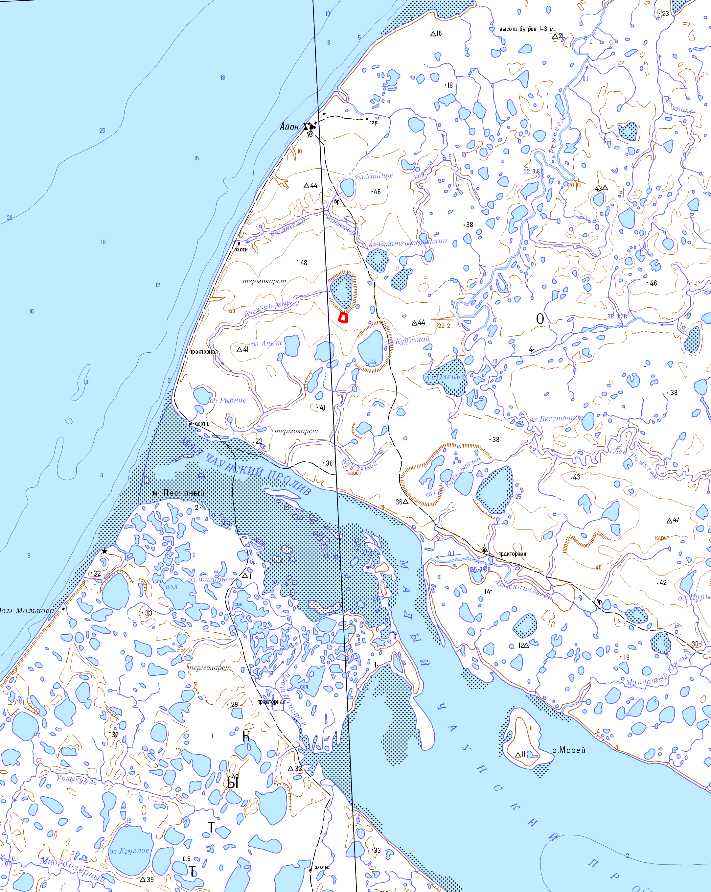
Условные обозначения:

Граница памятника природы

М 1:200 000
В 1 сантиметре 2000 метров

СХЕМА
границы памятника природы регионального значения «Айонский»
Граница памятника природы

М 1: 5 000
В 1 сантиметре 50 метров
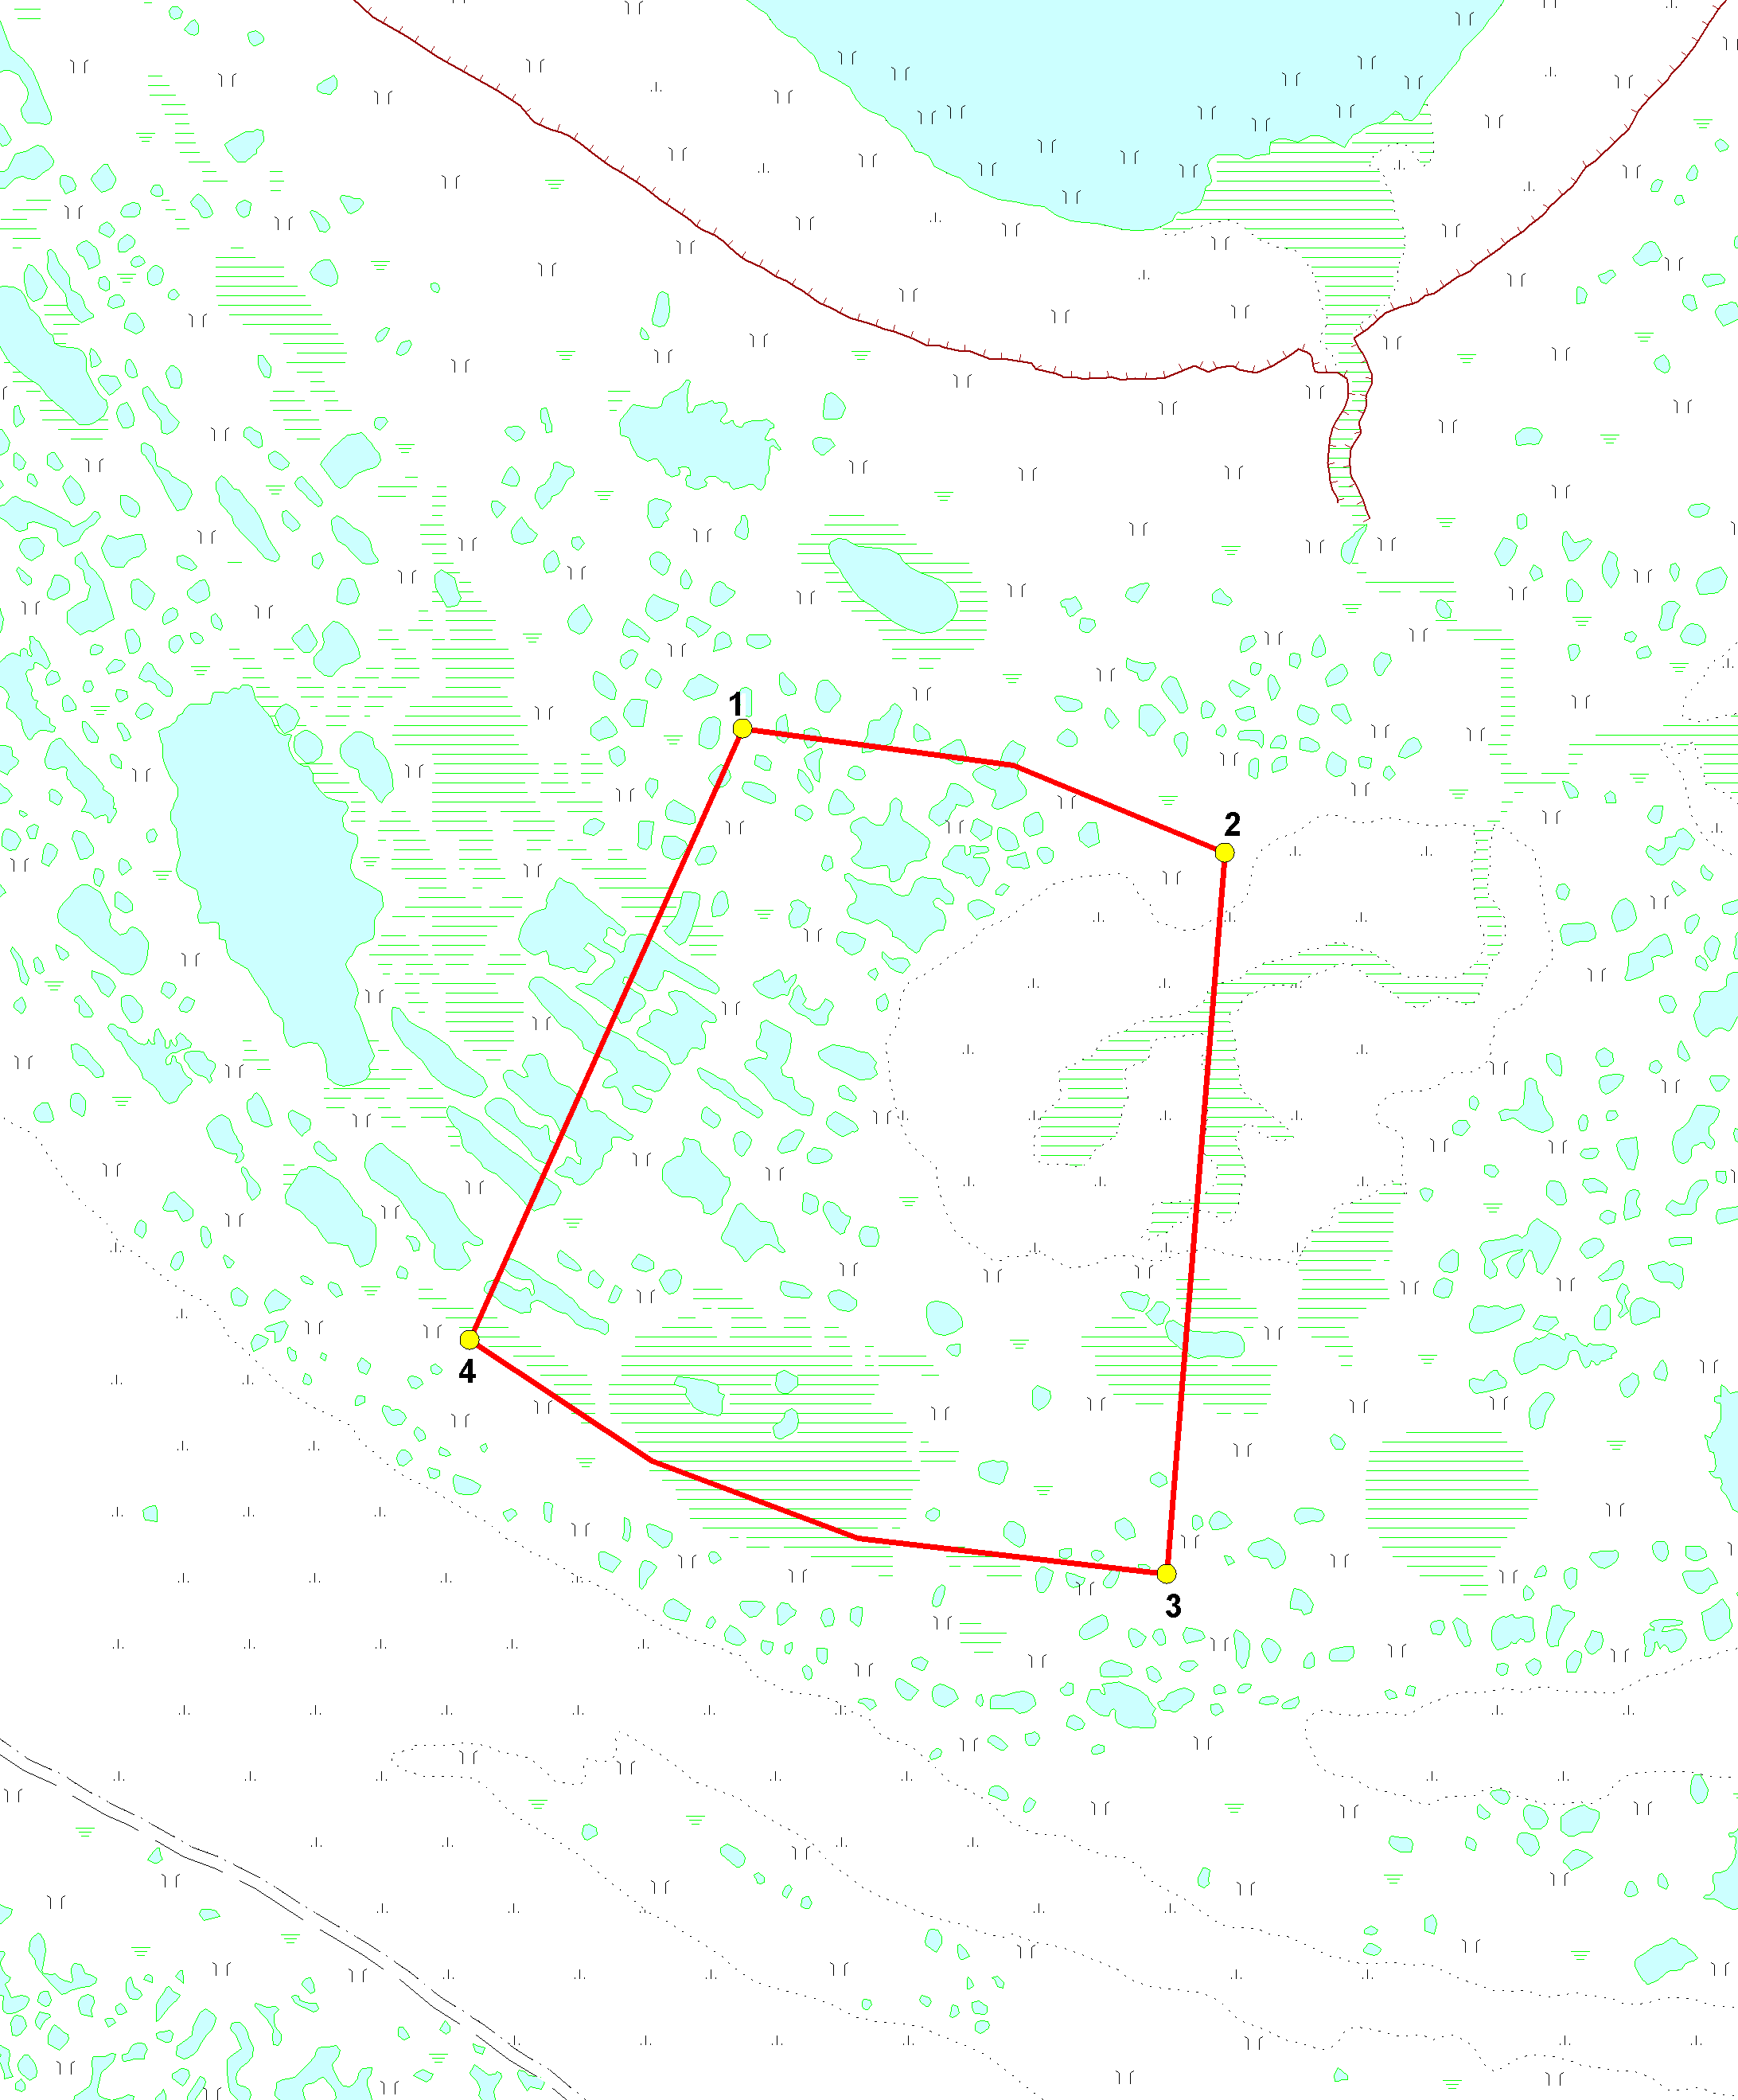

Условные обозначения:

2

Местоположение характерной точки и
ее номер

ОПИСАНИЕ
характерных точек границы памятника природы
регионального значения «Айонский»

От характерной точки границы памятника природы регионального значения «Айонский» (далее – характерная точка) 1, расположенной в 0,34 км юго-западнее южной точки безымянного озера, граница идет в юго-восточном направлении на протяжении 0,27 км, до характерной точки 2, расположенной в 0,33 км юго-восточнее южной точки безымянного озера.
От характерной точки 2 граница идет в юго-западном направлении на протяжении 0,38 км, до характерной точки 3, расположенной в 0,71 км южнее южной точки безымянного озера.
От характерной точки 3 граница идет в северо-западном направлении на протяжении 0,40 км, до характерной точки 4, расположенной в 0,69 км юго-западнее южной точки безымянного озера.
От характерной точки 4 граница идет в северо-восточном направлении на протяжении 0,36 км, до характерной точки 1.

КАТАЛОГ
географических координат поворотных точек границы памятника природы регионального значения «Айонский»

Система координат WGS-84
Номер точки п/п | Номер точки на схеме | Северная широта |  |  | Восточная долгота
Номер точки п/п | Номер точки на схеме | град. | мин. | сек. | град. | мин. | сек.
1 | 1 | 69 | 50 | 55 | 168 | 1 | 14
2 | - | 69 | 50 | 54 | 168 | 1 | 27
3 | 2 | 69 | 50 | 53 | 168 | 1 | 38
4 | 3 | 69 | 50 | 40 | 168 | 1 | 35
5 | - | 69 | 50 | 41 | 168 | 1 | 20
6 | - | 69 | 50 | 42 | 168 | 1 | 10
7 | 4 | 69 | 50 | 44 | 168 | 1 | 1

КАТАЛОГ
координат поворотных точек границы памятника природы
регионального значения «Айонский»
Номер точки п/п | Номер точки на схеме | Система координат,  МСК-87
Номер точки п/п | Номер точки на схеме | х, м | у, м
1 | 1 | 1535371.93 | 5379364.74
2 | - | 1535352.51 | 5379508.85
3 | 2 | 1535305.75 | 5379621.21
4 | 3 | 1534922.23 | 5379590.61
5 | - | 1534941.65 | 5379426.06
6 | - | 1534982.53 | 5379316.70
7 | 4 | 1535046.92 | 5379219.61

Приложение 2
к Постановлению Правительства
Чукотского автономного округа
от 20 февраля 2019 года № 75

ПАСПОРТ
памятника природы регионального значения «Айонский»

1. Общие положения

1.1. Наименование памятника природы: «Айонский».
1.2. Основание для организации: Памятник природы «Айонский» (далее - Памятник природы) образован решением исполнительного Комитета Магаданского областного Совета народных депутатов от 8 июля 1983 года № 296 «О признании редких и достопримечательных объектов памятниками природы».
1.3. Адрес (местонахождение) памятника природы: Памятник природы расположен в городском округе Певек на западном побережье острова Айон.
1.4. Памятник природы расположен на землях сельскохозяйственного назначения, ботанический профиль. Пользователь земель Муниципальное предприятие сельхозтоваропроизводителей «Чаунское».
1.5. Площадь Памятника природы составляет 13 га. Охранная зона отсутствует.
1.6. Памятник природы находится в ведении Департамента промышленной и сельскохозяйственной политики Чукотского автономного округа (далее - Департамент).
1.7. Памятник природы взят на учет в Комитете природопользования и охраны окружающей среды Департамента.
1.8. Паспорт памятника природы составлен Департаментом.
1.9. Приложение к паспорту памятника природы: Схема расположения, Схема границы, Описание характерных точек границы, Каталог географических координат поворотных точек границы Памятника природы, Каталог координат поворотных точек границы Памятника природы.

2. Краткое описание Памятника природы

2.1. Территория находится на территории городского округа Певек, в западной части острова Айон. Территория памятника включает западные и южные склоны высокой песчаной террасы на западном побережье острова Айон (крупного останца шельфовой равнины) к югу от поселка Айон, с прилегающими водоразделами, глубоко врезанными озерными котловинами и речными долинами, участком эоловых песков.
Памятник природы находится на северной границе подзоны северных гипоарктических тундр. Острова Айон и Большой Роутан представляют собой останцы шельфовой равнины, сложены эоловыми супесями и легкими суглинками, рельеф равнинный. Климат очень суровый, с морозной зимой и холодным летом, средняя июльская температура +4,6°С. Остров занимает низменная равнина с большим количеством рек и озер, расположенных между небольшими увалами. На территории Памятника природы распространены песчаные отложения, слагающие невысокие холмы. Неглубокое залегание мерзлых грунтов вызывает заболачивание поверхности. Растительность острова отличается переходными чертами от северных гипорактических тундр к арктическим. Она представлена различными тундрами, а в понижениях рельефа – осоково-гипновыми болотами.
Основные экосистемы Памятника природы следующие: обдуваемые вершины и склоны увалов с разными типами пятнистых, куртинных и сомкнутых кустарничковых тундр; нивальные местообитания с кассиопейными, разнотравными и ивковыми тундрами и луговинами; песчаные холмы с кустарничковыми мохово-лишайниковыми, кассиопейно-моховыми тундрами, берега термокарстовых озер и ложбин, днища дренированных термокарстовых озер с кочкарными осоково-пушицево-кустарничковыми тундрами и злаковыми маршами; свежие термокарстовые просадки и западины с пушицевыми, травяно-сфагновыми и осоково-гипновыми болотами; пологие склоны увалов с кочкарными и мелкобугристыми тундрами; полигональные комплексные болота в областях распространения полигонально-валикового рельефа; байджарахи с луговинами; склончики термокарстовых котловин и оврагов с элементами степей; песчаные холмы и дюны морских террас со злаковыми и кустарничковыми сообществами; склоны разрушающихся береговых обрывов с разнотравно-злаковыми и разнотравными сообществами; обширные морские илистые отмели с сырыми галофитными лугами и маршами, тампы.
Примечательности: на территории Памятника природы распространены остепненные криофитные, тундростепные и тундровые сообщества. Степные сообщества находятся на высоких песчаных террасах. Здесь обнаружены псаммофитные варианты криофитно-микротермных степных сообществ (с Carex obtusata, Potentilla arenosa, Agrostis vinealis subsp. kudoi, Poa glauca, Deshampsia borealis, Cerastium maximum, Polemonium boreale, Artemisia borealis, Minuartia rubella, M. arctica) и криоксерофитами Koeleria asiatica, Armeria arctica, Lychnis sibirica subsp. villosula, эндемичным Oxytropis sverdrupii s. str.
Растительные сообщества памятника природы:
20% - комбинации куртинных и пятнистых дриадовых, дриадово-разнотравных тундр (Dryas punctata, Diapensia obovata, Oxytropis nigrescens, Juncus biglumis) по вершинам и склонам увалов;
6% - кустарничковые мохово-лишайниковые, кассиопейно-моховые тундры (Empetrum subholarcticum, Cassiope tetragona, Alopecurus alpinus, Deschampsia borealis, Sagina intermedia) на песчаных холмах;
38% - комбинации кочкарных пушицевых, осоковых, ерниковых, кустарничковых (Vaccinium minus, Ledum decumbens, Arctous alpina, Calamagrostis holmii, Eriophorum vaginatum, Carex stans, C. lugens, Pedicularis sudetica) полигональных комплексных болот в областях распространения полигонально-валикового рельефа;
4% - комбинации пушицевых, травяно-сфагновых и осоково-гипновых болот (Carex stans, Eriophorum polystachion, E. chamissonis, E. scheuchzeri) в понижениях, по свежим термокарстовым просадкам и западинам;
20% - комбинации кочкарных осоково-пушицевых мелкобугристых и ивково-кустарничковых тундр (Carex lugens, Eriophorum vaginatum, Calamagrostis holmii, Salix tschuktschorum) по пологим склонам увалов;
2% - комбинации злаково-осоковых сообществ и прибрежно-водной растительности (Hippuris lanceolata, Arctagrostis latifolia, Hierochloe pauciflora, Deschampsia borealis, Arctophila fulva, Caltha arctica) берегов термокарстовых озер и рек;
3% - нивальные тундры и лужайки (Ranunculus nivalis, R. sulphureus, Primula borealis, Pleuropogon sabinii) на склонах байджарахов, в местах снежников и по берегам рек;
2% - комбинации пятнистых тундр, злаковых луговин и степоидов (Poa alpigena, Dupontia fischeri, Leymus villosissmus, Carex marina, C. maritima, Rumex graminifolius, Dianthus repens, Cardaminopsis umbrosa, Armeria arctica, Saussurea tilesii) на песчаных холмах и дюнах морских террас;
2% - разнотравно-злаковые и разнотравные сообщества (Koeleria asiatica, Poa arctica, P. bracteosa, Phlojodicarpus villosus) на склонах разрушающихся береговых обрывов;
3% - сырые галофитные луга (Puccinellia phryganodes, Carex subspathacea) и маршей (Dupontia fisheri, Puccinellia phryganodes, Arctophila fulva, Phippsia concinna, Stellaria humifusa) на обширных морских илистых отмелях.
Биоразнообразие: флора района насчитывает около 245 видов.
Охраняемые виды: на территории Памятника природы обнаружено множество редких видов: мытник Свердрупа Oxytropis sverdrupii – эндемик острова, фиппсия стройная Phippsia concinna - редкий вид, встречающийся в пределах Северо-Востока России только на островах Чаунской губы. Найдено три редких вида мхов: Sanionia orthothecioides, Tortula acaulon и Tortula cernua и два редких вида лишайников: Catapyrenium cinereum и Cetraria aculeata.
2.2. Памятник природы создан в целях в целях сохранения лугостепной и типично степной растительности на останцах полярного шельфа, а также трех участков pеликтовых степей, эндемичных видов растений, криофитностепных группировок, в том числе мытника Свердрупа Oxytropis sverdrupii – эндемика острова, фиппсии стройной Phippsia concinna - редкого вида, встречающийся в пределах Северо-Востока России только на островах Чаунской губы, а также трех редких видов мхов: Sanionia orthothecioides, Tortula acaulon и Tortula cernua и два редких вида лишайников: Catapyrenium cinereum и Cetraria aculeata.

3. Режим особой охраны Памятника природы

3.1. Лица и организации, виновные в нарушении режима особой охраны Памятника природы, привлекаются к ответственности в порядке, установленным Кодексом Российской Федерации об административных правонарушениях и Уголовным кодексом Российской Федерации. Режим Памятника природы учитывается при разработке планов и перспектив экономического и социального развития, территориальных комплексных схем, схем землеустройства и районной планировки.
Все мероприятия на территории памятника природы проводятся при условии согласования с Департаментом.
Расходы по обеспечению установленного режима особой охраны памятника природы возмещаются в соответствии с законодательством Российской Федерации и Чукотского автономного округа.
3.2. Памятник природы создан без изъятия земель у землепользователей.
3.3. На территории Памятника природы запрещается всякая деятельность, влекущая за собой нарушение его сохранности, в том числе:
1) распашка территории;
2) рубка, порча, изменение видового состава растительности, включая интродукцию чужеродных видов;
3) сбор цветов, листьев, ягод, заготовка сока;
4) прогон и выпас скота;
5) разведение костров;
6) разбивка палаток, стоянок (кроме специально оборудованных мест);
7) возведение построек, прокладка новых дорог;
8) строительство новых объектов (баз отдыха и туристических объектов, производственных зданий и сооружений, жилых помещений, не связанных с деятельностью памятников природы), за исключением благоустройства мест отдыха;
9) изменение уровня грунтовых вод и гидрологического режима без соответствующего разрешения;
10) использование токсичных химических препаратов для охраны и защиты лесов, в том числе в научных целях;
11) сброс сточных вод.
3.4. На территории Памятника природы, по согласованию с Департаментом, разрешается:
1) благоустройство мест отдыха;
2) проведение научных работ;
3) проведение природоохранных мероприятий (для сохранения генофонда и обеспечения условий обитания редких и находящихся под угрозой исчезновения видов растений и животных, занесенных в Красные книги Российской Федерации и Чукотского автономного округа);
4) осуществление эколого-просветительской и рекреационной деятельности.
На территории Памятника природы допускается использование природных ресурсов в формах, обеспечивающих защиту исконной среды обитания и сохранение традиционного образа жизни коренных малочисленных народов Севера, Сибири и Дальнего Востока Российской Федерации.
3.5. Организация, взявшая на себя обязательство по охране Памятника природы - Администрация городского округа Певек (в лице уполномоченного главы администрации городского округа Певек в селе Айон), фактический и почтовый адрес: 689425, Чукотский автономный округ, Чаунский район, с. Айон, ул. Н. Пугачева, дом 16; номер телефона 8 (42737) 9-33-52.
Согласование (отказ в согласовании) Департаментом осуществления планируемой деятельности на территории Памятника природы производится в течение 10 дней с момента поступления в Департамент письменного обращения, посредством направления заявителю письменного ответа о согласовании, либо об отказе в согласовании заявленных в обращении действий.
Отказ Департамента в согласовании заявленных в обращении заявителя действий, производится в случае, если такие действия запрещены пунктом 3.3 настоящего Паспорта, а также Положением о памятнике природы регионального значения «Айонский», утвержденным настоящим постановлением.

Приложение
к Паспорту памятника природы
регионального значения «Айонский»

СХЕМА
расположения памятника природы регионального значения «Айонский»
Условные обозначения:

Граница памятника природы

М 1:200 000
В 1 сантиметре 2000 метров

СХЕМА
границы памятника природы регионального значения «Айонский»
Граница памятника природы

Условные обозначения:

2

Местоположение характерной точки и
ее номер

М 1: 5 000
В 1 сантиметре 50 метров
ОПИСАНИЕ
характерных точек границы памятника природы
регионального значения «Айонский»

От характерной точки границы памятника природы регионального значения «Айонский» (далее – характерная точка) 1, расположенной в 0,34 км юго-западнее южной точки безымянного озера, граница идет в юго-восточном направлении на протяжении 0,27 км, до характерной точки 2, расположенной в 0,33 км юго-восточнее южной точки безымянного озера.
От характерной точки 2 граница идет в юго-западном направлении на протяжении 0,38 км, до характерной точки 3, расположенной в 0,71 км южнее южной точки безымянного озера.
От характерной точки 3 граница идет в северо-западном направлении на протяжении 0,40 км, до характерной точки 4, расположенной в 0,69 км юго-западнее южной точки безымянного озера.
От характерной точки 4 граница идет в северо-восточном направлении на протяжении 0,36 км, до характерной точки 1.

КАТАЛОГ
географических координат поворотных точек границы памятника природы регионального значения «Айонский»

Система координат WGS-84
Номер точки п/п | Номер точки на схеме | Северная широта |  |  | Восточная долгота
Номер точки п/п | Номер точки на схеме | град. | мин. | сек. | град. | мин. | сек.
1 | 1 | 69 | 50 | 55 | 168 | 1 | 14
2 | - | 69 | 50 | 54 | 168 | 1 | 27
3 | 2 | 69 | 50 | 53 | 168 | 1 | 38
4 | 3 | 69 | 50 | 40 | 168 | 1 | 35
5 | - | 69 | 50 | 41 | 168 | 1 | 20
6 | - | 69 | 50 | 42 | 168 | 1 | 10
7 | 4 | 69 | 50 | 44 | 168 | 1 | 1

КАТАЛОГ
координат поворотных точек границы памятника природы
регионального значения «Айонский»
Номер точки п/п | Номер точки на схеме | Система координат,  МСК-87
Номер точки п/п | Номер точки на схеме | х, м | у, м
1 | 1 | 1535371.93 | 5379364.74
2 | - | 1535352.51 | 5379508.85
3 | 2 | 1535305.75 | 5379621.21
4 | 3 | 1534922.23 | 5379590.61
5 | - | 1534941.65 | 5379426.06
6 | - | 1534982.53 | 5379316.70
7 | 4 | 1535046.92 | 5379219.61

